**Activitat 3.7**

PREPARACIÓ DE L’EXERCICI

Primer de tot, hem de crear un directori amb uns arxius per poder dur a terme la pràctica:

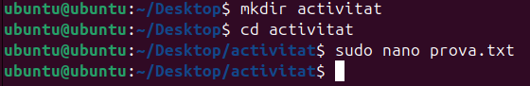

Per exemple, un arxiu “.txt”:

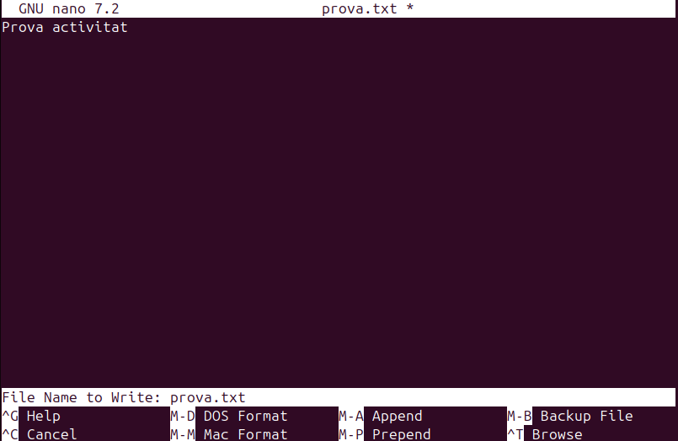

Més arxius necessaris per la prova:

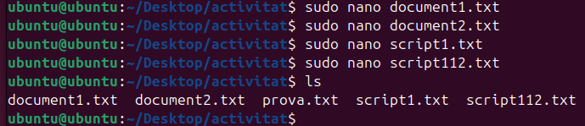

A més, un directori que contengui una copia del directori “activitat”:

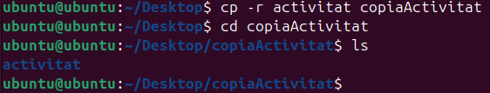

**Eliminar els fitxers que comencin per “doc”, demanant confirmació:**

Per poder executar aquesta instrucció, hem d’escriure el comandament “rm -i doc*”. Amb el “-i” indicam que volem confirmació, mentre que amb el “doc*” demanam que s’eliminin tots els arxius que comencin per “doc”.

D’aquesta manera, i després de confirmar amb una “y”, eliminem els arxius “document1.txt” i “document2.txt”:

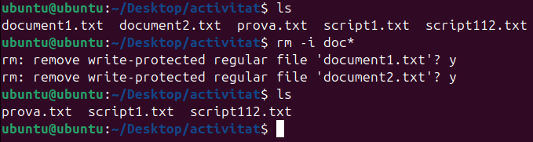

**Eliminar tots els fitxers que comencin per “script” i tenguin únicament un caràcter més:**

Empleam el comandament “rm script?*”, eliminant així tots els arxius que en el seu nom tenguin més d'un caràcter després de “script”:

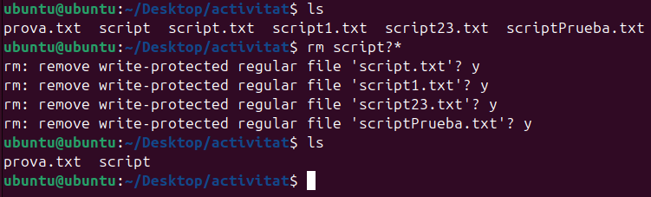

**Eliminar tots els arxius d’un directori:**

